МИНИСТЕРСТВО ОБРАЗОВАНИЯ И НАУКИ РЕСПУБЛИКИ ТАТАРСТАН
МУНИЦИПАЛЬНОЕ БЮДЖЕТНОЕ УЧРЕЖДЕНИЕ ДОПОЛНИТЕЛЬНОГО ОБРАЗОВАНИЯ «ЦЕНТР ДЕТСКОГО ТВОРЧЕСТВА «ТАНКОДРОМ»
СОВЕТСКОГО РАЙОНА Г. КАЗАНИ
РЕСПУБЛИКИ ТАТАРСТАН

Сценарий внеурочного мероприятия
«Дружба народов»

Выполнили:
Мухаметзянова С.Р. –заведующий отделом
Тухватуллина Т.Р. - методист

2025 г.

Пояснительная записка.

Методическая разработка «Дружба народов» предназначена для проведения внеурочного мероприятия, посвященного Дню народного единства - 4 ноября. Данное мероприятие рекомендовано для учащихся второго года обучения в возрасте 7-10 лет и входит в план воспитательной работы. Проведению встречи «Дружба народов» предшествовали занятия по программе «Юный художник», на которых учащиеся познакомились с презентацией соответственно тематике, выполнили рисунки и оформили выставку.
Мероприятие «Дружба народов» позволяет определить конкретную образовательную ситуацию, для решения которой строится взаимодействие с обучающимися. Обращение к историческим корням создает почву для формирования гражданско-правовой компетентности, отвечает задачам персонификации образования.
Патриотическое воспитание подрастающего поколения – актуальная проблема в условиях современной России и является одной из главных задач общества. Мероприятие разработано в соответствии с нормативно-правовыми документами в области патриотического воспитания школьников. Одной из основных задач, стоящих перед образовательными учреждениями, является гармоничное и патриотичное воспитание ребёнка.
Праздник – День народного единства учреждён в память о событиях 1612 года, когда народное ополчение под предводительством земского старосты Кузьмы Минина и князя Дмитрия Пожарского освободило Москву от польских интервентов. Считается, что именно они смогли объединить и сплотить население, чтобы освободить Россию от вторгшихся поляков. Данный праздник стали отмечать ежегодно 4 ноября, начиная с 2005 года.

Сценарий внеурочного мероприятия
«Дружба народов»

Цель мероприятия - показать обучающимся многообразие и единство народов Российской Федерации

Задачи:
- развитие творческого мышления, внимания, памяти;
- формирование комплекса исполнительских умений и навыков;
- приобретение опыта сбора и обработки информации;
- воспитание бережного отношения к своей стране, её памяти, культурным ценностям.

Жанр мероприятия: культурно-массовое.

Участники мероприятия: учащиеся, педагог.

Время проведения: 90 минут.

Возраст обучающихся: 7-10 лет.

Оборудование: мультимедийное оборудование, презентация «Костюмы народов России», наглядный материал.

Оформление: выставка рисунков на данную тематику.

Материалы и инструменты: гуашь, палитра, бумага заданного формата, карандаш, ластик, баночка, тряпочка, фартук, нарукавники, кисточки.

Предварительная работа: учащимся дано задание: найти и подготовить материал о костюмах народов нашей страны, оформить эту информацию на листе в формате А 4 (альбомной ориентации). Подготовить материалы и инструменты для практической работы.

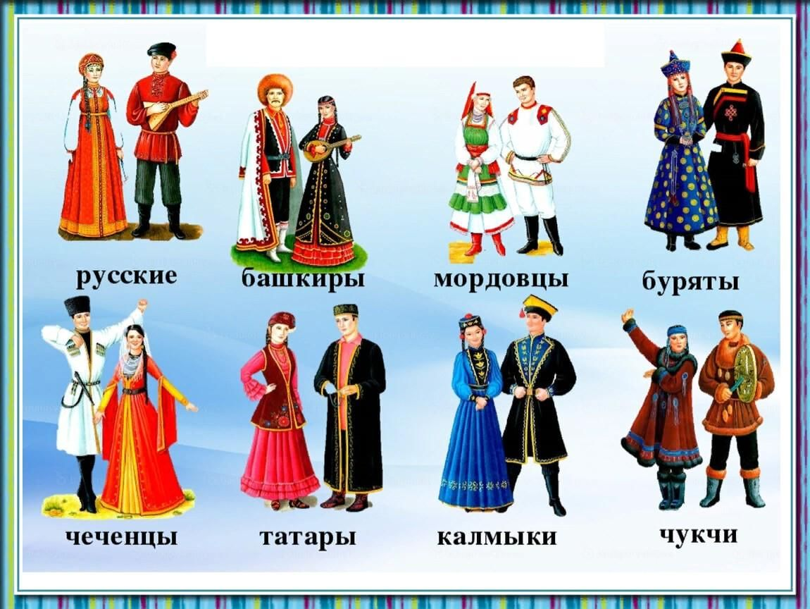

Педагог: Здравствуйте, уважаемые ребята! Звучит песня о Родине «Я ты он, она, вместе дружная семья».
- Ребята, а как вы думаете, что такое Родина? (символы России)
- Полное название нашей страны?
- Что обозначает слово «Федерация»? (объединение, союз)
Стихотворение Е. Аксельрода «Наш дом».
Стихотворение читает учащийся (Ф.И.)

На карте мира не найдёшь
Тот дом, в котором ты живёшь.
И даже улицы родной
Ты не найдёшь на карте той,
Но мы всегда с тобой найдём
Свою страну, наш общий дом.

Педагог: 4 ноября в нашей стране праздник - День народного единства.

Давайте рассмотрим карту России.
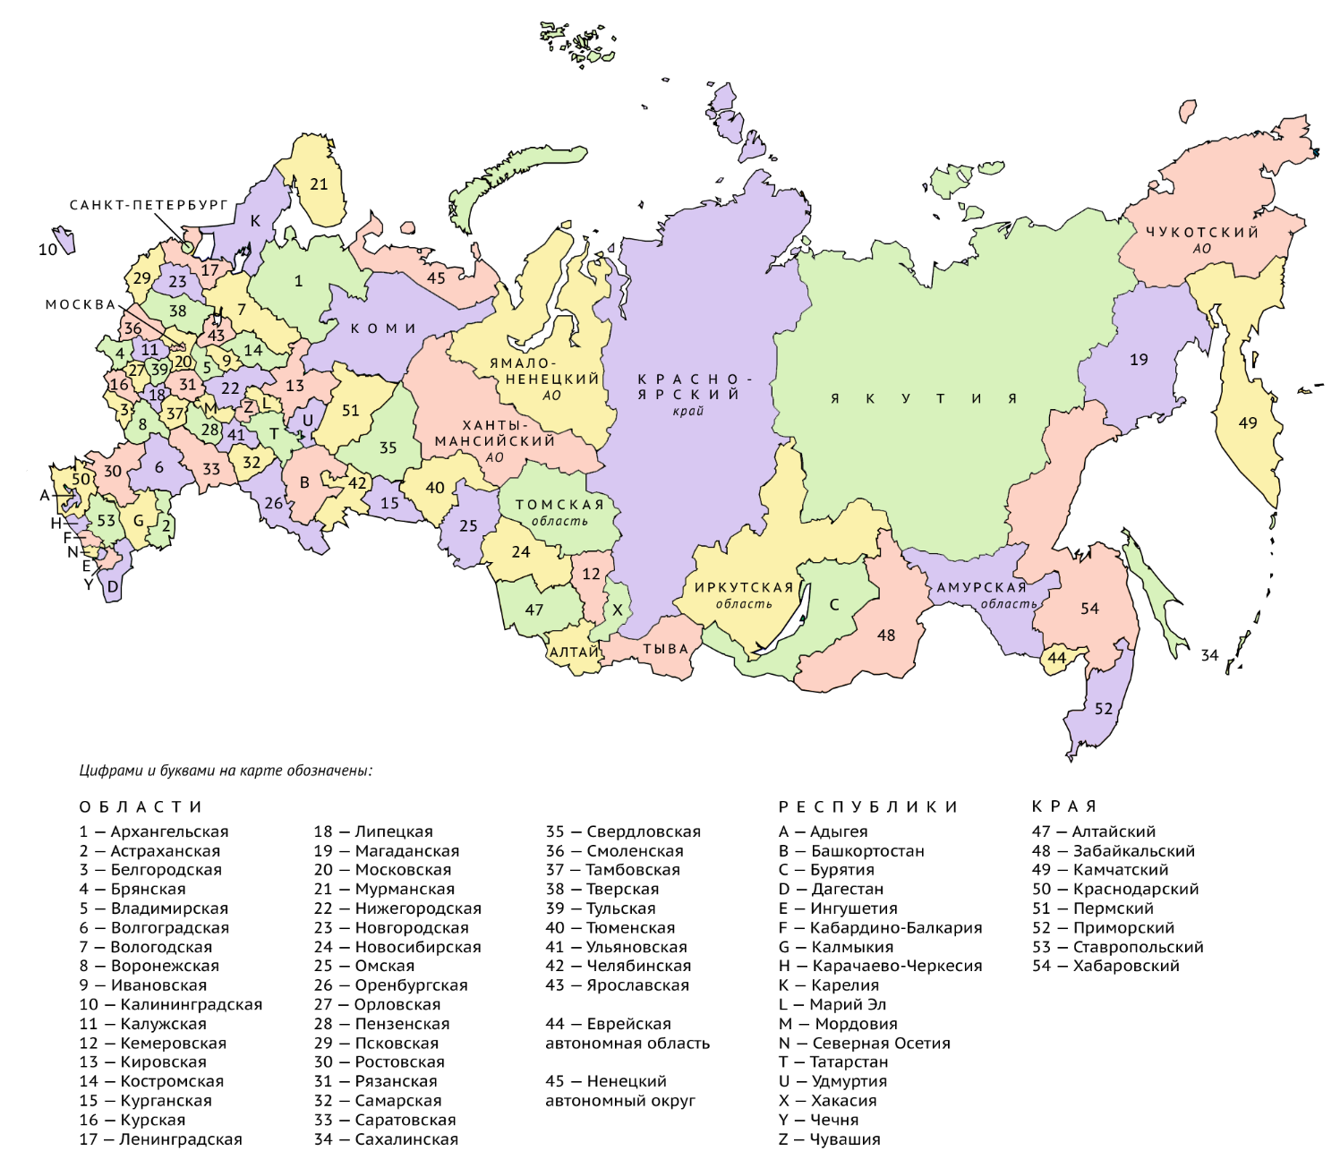

- Почему карта раскрашена в разные цвета?
- Наша страна великая, сильная и красивая. Но страна, это не только леса, поля, реки и города. Страна-это, прежде всего люди, которые живут в ней. Мы с вами россияне. Наша страна сильна дружбой разных народов, ее населяющих.
- Люди, каких национальностей живут в нашей стране?
- Сегодня мы поговорим о народах России, их традициях, на каких языках говорят, какую одежду носят.
- Давайте объединим все наши высказывания и сформулируем цель нашего урока (узнать какие народы живут в России).

Дети отвечают на заданные вопросы.
Педагог: Правильно, молодцы!

Стихотворение В. Степанова «Российская семья»
Стихотворение читает учащийся (Ф.И.)

Живут в России разные
Народы с давних пор.
Одним тайга по нраву,
Другим – степной простор.
У каждого народа
Язык свой и наряд.
Один черкеску носит,
Другой надел халат.
Один – рыбак с рожденья,
Другой – оленевод.
Один кумыс готовит,
Другой готовит мёд.
Одним милее осень,
Другим милей весна.
А Родина Россия
У нас у всех одна.

Педагог: Каждый народ говорит на своем языке, имеет свою историю, культуру, традиции.
- А как народы понимают друг друга, если они говорят на разных языках?
Ответы учащихся: (Мы живем в одной стране, русский язык является государственным языком, его должны знать все народы, живущие в Российской Федерации)
Педагог: У каждого народа свои традиции. Культура разных народов делает богатой и разнообразной культуру России.
- Рассмотрите иллюстрации с изображением людей в национальных костюмах. (Русские, Ненцы, Мордва, Татары, Башкиры, Чуваши)
- Посмотрим на русский национальный костюм. Как одеты женщины, мужчины? (народный сарафан, рубаха, кокошник, кафтан)
- Вы уже знаете, что на Крайнем Севере живут отважные, трудолюбивые люди-ненцы. Рассмотрите их одежду. Одежда очень теплая. Как вы считаете почему? (На севере очень холодно)
- Как вы думаете из чего ненцы шьют свою одежду? (из оленьих шкур, ведь одежда должна быть теплой и удобной)
- Ненцы одеты в меховые штаны, меховую рубашку с капюшоном, которая называется малица. Она украшена мехом и нашивкой.
- А посмотрите, какой красивый Мордовский национальный костюм.
- Обязательным атрибутом женского костюма является красный пояс-пулай.
- Посмотрите. Что особенного в Татарском национальном костюме? (на голове у мужчин-тюбетейка. В основе рисунка, которым украшен татарский костюм, преобладает геометрический орнамент)
- Одежда башкир отличается большим разнообразием. Но основу башкирского костюма составляет у женщин – туника, а у мужчин – халат. Мужские шапки- с меховой строчкой, а у женщин украшенные налобные повязки.
- Рассмотрим другие народные костюмы России.
- В основе женского костюма лежит головной убор, обувь, зависящая от погоды, свободный длинный сарафан, расшитый вышивкой и белая рубаха с длинными рукавами. Основным мотивом проходит сочетание белых и красных цветов. Красный цвет - символ огня, солнца, света. Белый цвет- цвет рубахи - символ духовного света, веры, истины. Зеленый цвет - цвет жизни, символ любви, юности, счастья. Синий цвет - цвет неба, воздуха, символ небесной истины, чести, преданности. Желтый цвет- символизирует согласие, славу, божественный свет, солнце, радость.
- Рассмотрим мужской костюм. Мужчины носили головной убор, рубаху доходившую до колен, рубаха имела ворот с разрезом посередине, рубашка украшалась вышивкой. Ее носили навыпуск и обязательно подпоясывали. Штаны были не очень широкими. Синего или черного цвета, они заправлялись в сапоги. Верхней одеждой служил кафтан, который имел застёжку или пуговицы. Обувь зависела от погоды: валенки, лапти, сапоги.

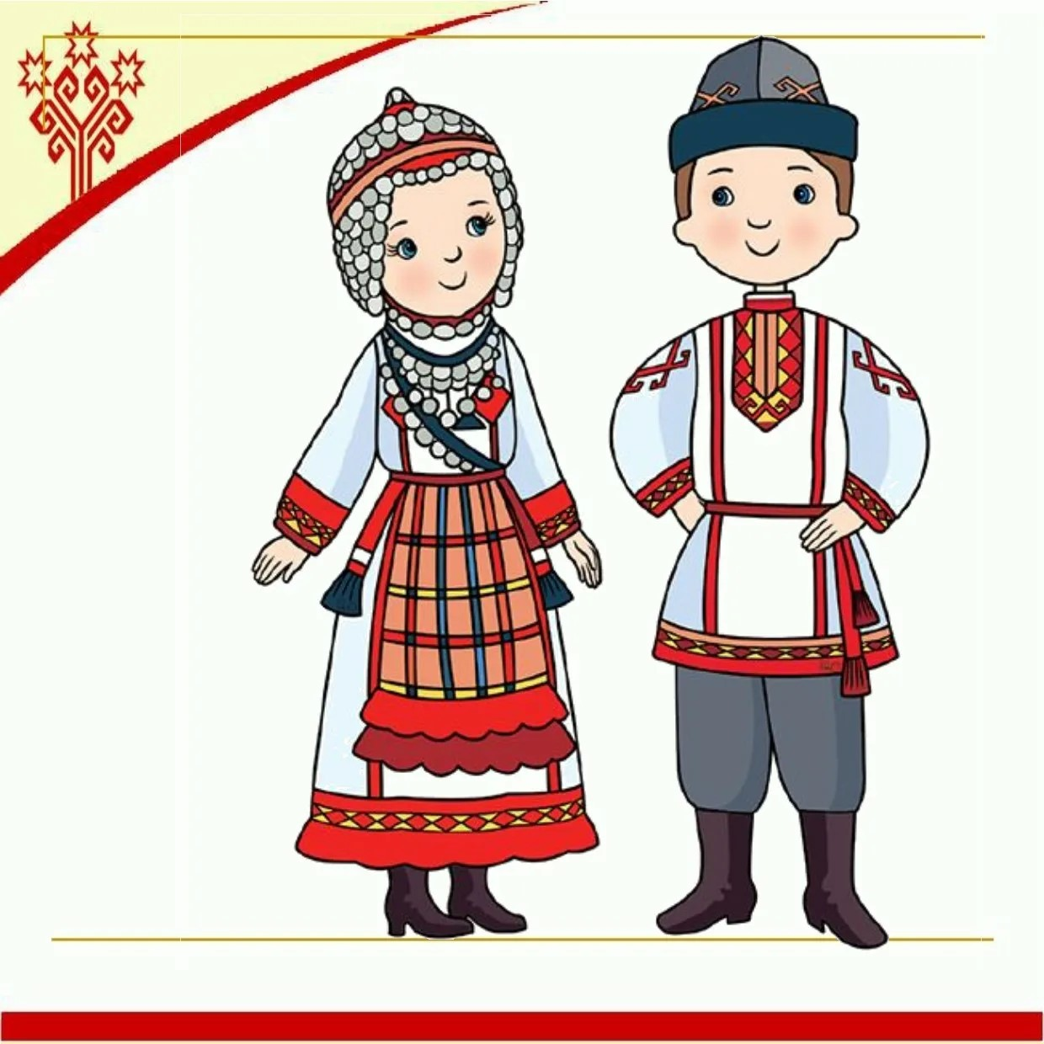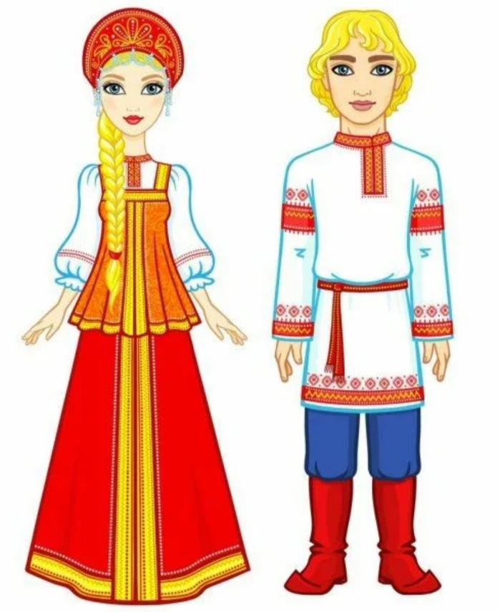

Техника безопасности перед работой:
Подготовить материалы и инструменты, которые понадобятся на урок. Разместить их на столе так, чтобы они всегда были под рукой, но не мешали работать. Не размахивать руками, имея какой-либо предмет в руке.

1. Этап выполнения рисунка

Выбор темы, задания и формата.

2. Этап выполнения рисунка

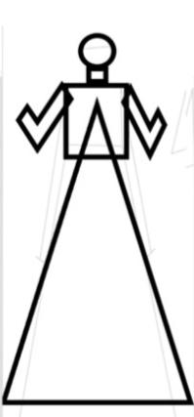
Проведение начальной линии человеческой фигуры
круг головы,
квадрат-шея,
четырёхугольники тела
линии рук
треугольник- юбка/ прямоугольнки- штаны

3. Этап выполнения рисунка

Нарисуем выражение лица. Пользуясь вспомогательными линиями внутри круга (лица) рисуем глаза с ресницами, над ними брови.
Очертания носа и губы. Придаем кругу форму головы-лица (овал)
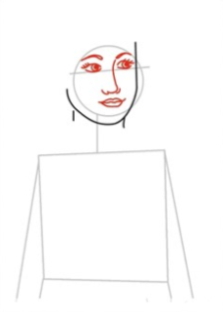

4. Этап выполнения рисунка

Добавляем волосы. Голову обводим полукругом и рисуем головной убор.
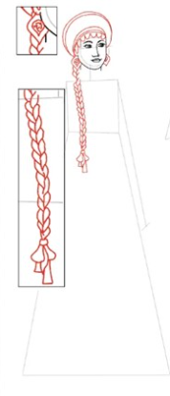

5. Этап выполнения рисунка

Рисуем сарафан, грудной отдел сарафана и поясок, добавляем традиционные узоры и украшения
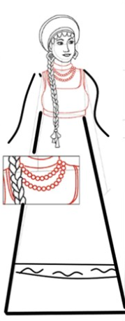

В итоге у нас получилась «Девушка» в национальном костюме!

Подведение итогов мероприятия.
Рефлексия.
Педагог:
Дорогие ребята, наше мероприятие подходит к концу, хочется, чтобы вы поделились своими впечатлениями о сегодняшнем вечере. Что взволновало вас? Что нового и полезного вы узнали на нашей встрече? Вам представляется такая возможность. (Обмен впечатлениями, открытый микрофон) Оформляется вывеска работ.

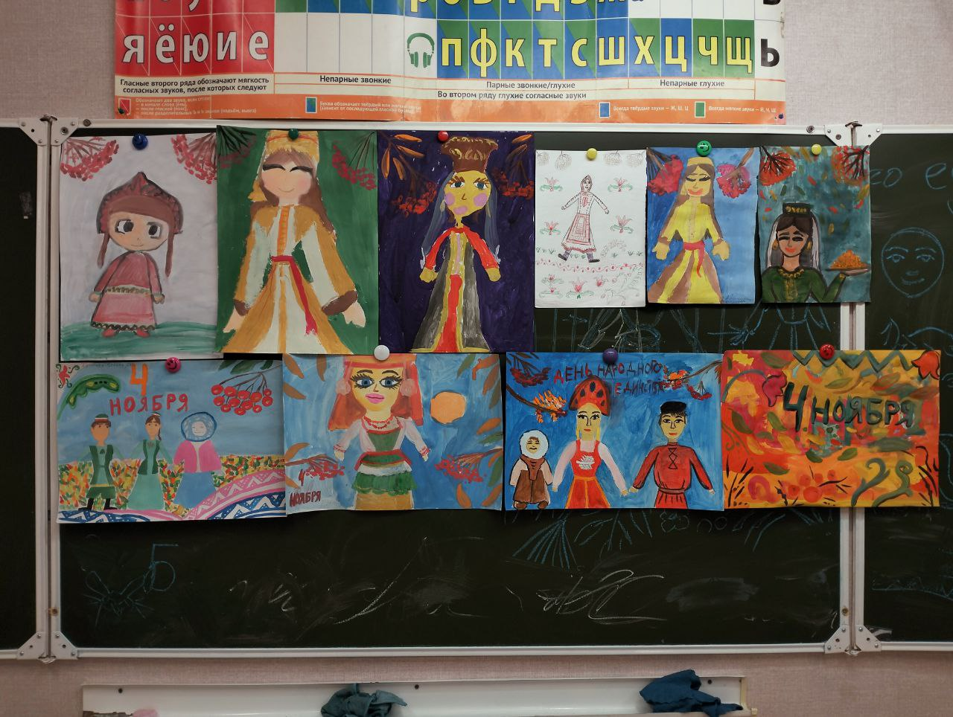

Выводы:
Данное мероприятие помогает спроектировать и создать ситуацию, развивающую эмоционально-ценностную сферу детей, а также объяснить детям, что наша страна сильна своим единством, дружбой разных народов. В процессе подготовки и проведения мероприятия использованы различные методы обучения: исследовательские, словесные, наглядные, практические.
Мероприятие создает доверительную атмосферу, что положительно отражается в усвоении материала учащимися. Совместная творческая деятельность добавляет положительные эмоции и радостное настроение праздника. Таким образом, поставленная цель достигнута, использованные методы и формы оптимальны и эффективны.

Источники:
- http://sheremetvera.ru/news/fotografija_iz_semejnogo_alboma/2012-01-04-196
- https://experience.tripster.ru/articles/nacionalnye-kostyumy-narodov-rossii/
- https://dzen.ru/video/watch/6728a13695b21f1acbbed517?utm_source=yandex&utm_medium=cpc&utm_campaign=115716005&utm_content=16637085988&etext=2202.tYnpu-ZwunaRbsqLGnnooBa2VV72fSW_OK8XjZgY-gSyCjQ9oGWlH6CdoGM1X0qMamznxtlD2yhGKL9kDTYniEgc-DG9TTwyBIvnLFRsuQNhDKGbMlL1DeAHHmeDgGfG174xRXKQ7D1bMi3YFMI7YnZiY2ZnbGVzdHdvcGVlbHQ.40b0e82fac98fd38533bf8d98ededa0380b0f16a&yclid=17344628746588782591
- https://www.kommersant.ru/doc/6310795
- https://foma.ru/den-narodnogo-edinstva-i-1612-god.html
- https://tass.ru/obschestvo/19180491
- Постановление от 30.12. 2015 № 1493 О государственной программе "Патриотическое воспитание граждан Российской Федерации на 2016 – 2020 годы "http://static.government.ru/media/files/8qqYUwwzHUxzVkH1jsKAErrx2dE4q0ws.pdf
- Главные законы Российской Федерации - Конституция http://constitution.kremlin.ru/
- «Концепция духовно-нравственного развития и воспитания личности гражданина России» А. Я. Данилюк А. М. Кондаков В. А. Тишков. Стандарты второго поколения. Москва «Просвещение» 2009. УДК. http://schoo1.ru/fgos/koncepcija_dukhovno-nravstv-vospitanija.pdf

